واجهة تقديم المقترحات للمؤتمر (CPI)

دليل المستعمل من أجل المؤتمر العالمي لتنمية الاتصالات لعام 2017

جدول المحتويات
المحتويات
جدول المحتويات 1
1 نظرة عامة على واجهة تقديم المقترحات للمؤتـمر (CPI) 2
2 التسجيل للدخول 3
3 اللغات 3
4 البحث في النصوص المعتمدة 4
5 إعداد الوثيقة الأساسية ("الهيكل") 8
1.5 أنواع المقترحات 8
2.5 اختيار مقترحاتك وتجميعها 8
3.5 إعادة طلب المقترحات 10
4.5 حذف مقترح 10
5.5 الإجراء ADD 10
6 حفظ الهيكل الخاص بك وإعداد ملف Word أساسي 11
1.6 اختيار المصادر 11
2.6 مثال على وثيقة Word ناتجة لهيكل أعد بالواجهة CPI 12
3.6 مثال على التبليغ عبر البريد الإلكتروني الذي يتم استلامه بعد حفظ هيكل في الواجهة CPI 13
7 تنزيل هيكل تم حفظه من قبل 14
8 الإعداد النهائي للوثيقة MS Word الخاصة بك 14
9 تقديم المقترحات إلى الاتحاد 14
1.9 تقديم المقترحات باستخدام الواجهة CPI 15
2.9 مثال على تأكيد الرسالة الإلكترونية للتقديم 16
1 نظرة عامة على واجهة تقديم المقترحات للمؤتـمر (CPI)
توجه أعمال المؤتمر العالمي لتنمية الاتصالات لعام 2017 (WTDC-17) والاجتماعات الإقليمية التحضيرية لهذا الـمؤتـمر من خلال المقترحات المقدمة من الدول الأعضاء بالاتحاد والمنظمات الإقليمية وأعضاء قطاع تنمية الاتصالات. وهناك عدد كبير من المقترحات التي تتمثل إما في تغييرات على قرارات وتوصيات سارية أو صيغ جديدة لنصوص وافق عليها الـمؤتـمر الأخير مثل المبادرات الإقليمية ومسائل لجان الدراسات أو تعديلات على نصوص أولية قيد النقاش من جانب الأعضاء مثل مشروع مساهمة قطاع تنمية الاتصالات في الخطة الاستراتيجية للفترة 2023-2020 أو مشروع خطة عمل بوينس آيرس أو مشروع إعلان المؤتمر العالمي لتنمية الاتصالات لعام 2017.
الواجهة CPI عبارة عن أداة قائمة على الويب تساعد في إعداد المقترحات عن طريق استحداث وثيقة أساسية نظيفة ("هيكل") يمكن بيان التعديلات المقترحة عليها. وستكون الواجهة CPI مألوفة لهؤلاء الذين قدموا مقترحات إلى أحداث الاتحاد الرئيسية الأخرى مثل مؤتمر المندوبين المفوضين للاتحاد (PP-14) أو المؤتمر العالمي للاتصالات الراديوية لعام 2015 (WRC-15) أو الجمعية العالمية لتقييس الاتصالات لعام 2016 (WTSA-16).
المصطلحات الرئيسية:
النصوص المعتمدة:
مشروع إعلان المؤتمر WTDC-17، النسخة التي اقترحها الفريق الاستشاري لتنمية الاتصالات لعام 2017
مشروع مساهمة قطاع تنمية الاتصالات في الخطة الاستراتيجية للفترة 2023-2020، النسخة التي اقترحها الفريق الاستشاري لتنمية الاتصالات لعام 2017
مشروع خطة عمل بوينس آيرس، النسخة التي اقترحها الفريق الاستشاري لتنمية الاتصالات لعام 2017
القرارات المعتمدة للمؤتمر العالمي لتنمية الاتصالات لعام 2014 (WTDC-14)
التوصيات المعتمدة للمؤتمر العالمي لتنمية الاتصالات لعام 2014 (WTDC-14)
المبادرات الإقليمية المعتمدة للمؤتمر العالمي لتنمية الاتصالات لعام 2014 (WTDC-14)
مسائل لجان الدراسات المعتمدة للمؤتمر العالمي لتنمية الاتصالات لعام 2014 (WTDC-14)
الهيكل: الأحكام المأخوذة من النصوص المعتمدة والتي يختارها مقدم المقترح كأساس للتعديلات المقترحة. وبمجرد إعداد الهيكل باستخدام الواجهة CPI، ينشئ النظام ملف Word بالنسق السليم.
المقترح: مساهمة مقدمة إلى المؤتمر WTDC-17 تقترح إدخال تغييرات على النصوص المعتمدة. وينبغي للمقترحات أن تستند إلى الملف Word المنشأ بواسطة الواجهة CPI، مع تحديثه لإظهار التعديلات المطلوبة (باستخدام "علامات المراجعة" عند الحاجة - انظر الفقرة 5 أدناه).
ملاحظة: بناءً على طلب الفريق الاستشاري لتنمية الاتصالات لعام 2017، فإن الوثائق المجمعة التي تشمل نواتج الاجتماعات الإقليمية التحضيرية وجميع المساهمات التي تلقاها الفريق الاستشاري بشأن مشروع إعلان المؤتمر WTDC-17 ومشروع مساهمة قطاع تنمية الاتصالات في الخطة الاستراتيجية للفترة 2023-2020 ومشروع خطة عمل بوينس آيرس متاحة في واجهة تقديم المقترحات للمؤتمر للرجوع إليها. ويمكن النفاذ إليها بالنقر على الزر "انظر الوثائق المجمعة للفريق الاستشاري لتنمية الاتصالات".
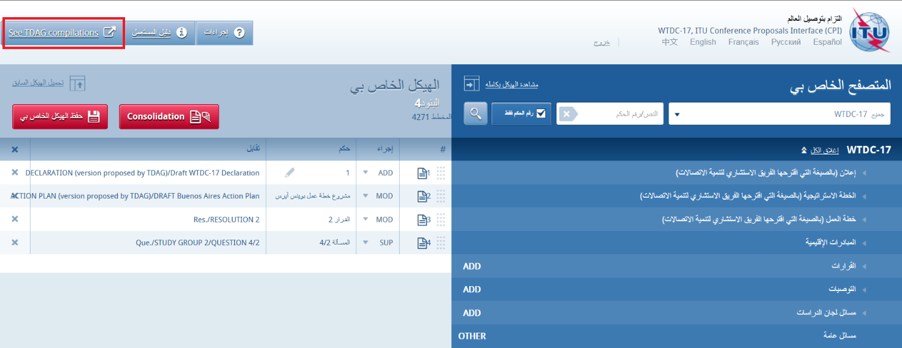
عناوين وبيانات اتصال مفيدة:
واجهة تقديم المقترحات إلى المؤتمر (CPI)
صفحة الويب لموارد الواجهة CPI – جميع المعلومات اللازمة بشأن الواجهة CPI من أجل المؤتمر WTDC-17 متاحة في هذه الصفحة.
أمانة المؤتمر WTDC-17: wtdc.documentcontrol@itu.int.

2 التسجيل للدخول
للتسجيل للدخول، توجه إلى العنوان http://www.itu.int/go/wtdc17cpi، وادخل اسم المستعمل في الخدمة TIES وكلمة المرور، وانقر "Sign in".
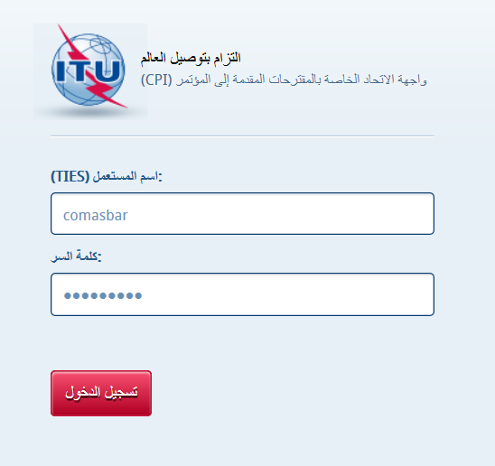

3 اللغات
ستستخدم لغتك في الحساب TIES بالتغيب، إلا إذا قمت باختيار لغة مختلفة من الخيارات المتاحة أعلى الشاشة.
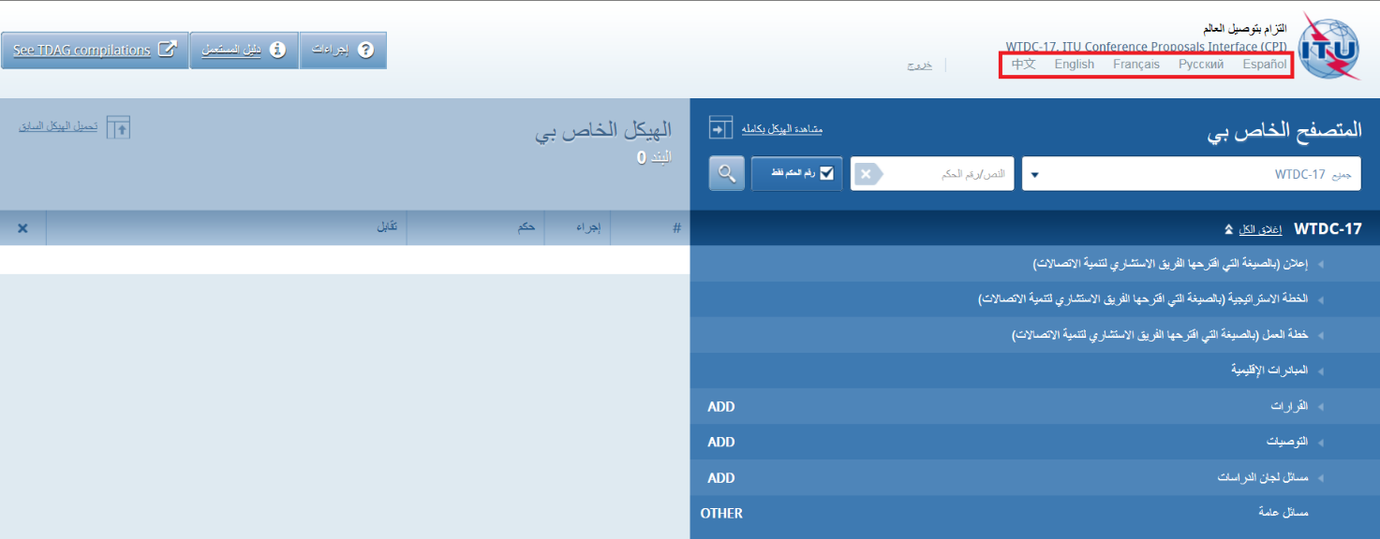

4 البحث في النصوص المعتمدة
يمكنك البحث عن كلمات/سلاسل رئيسية باستعمال "My browser". ويمكن إجراء عمليات البحث في مجموعة النصوص بالكامل أو في جزء مختار: اختر ببساطة الخطة الاستراتيجية (Strategic Plan)، والقرارات (Resolutions)، والمبادرات الإقليمية (Regional Initiatives)، وما إلى ذلك.
وإلى جانب ذلك، يمكنك البحث فقط ضمن عناوين الأحكام/البنود الفردية في حالة التأشير على "رقم الحكم فقط" أو ضمن محتوى الوثيقة بالكامل في حالة عدم التأشير عليه.
أو يمكنك أن تقرر استعمال "الرمز الخاص" ("*") في البحث بوضعه إما في بداية البحث أو في وسطه أو في نهايته.
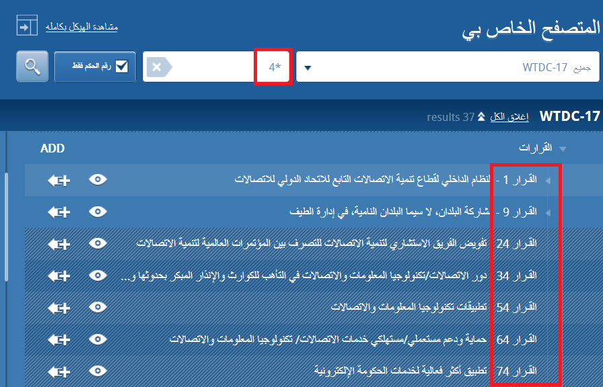
وبالنقر على السهم الصغير قبل العناوين، يمكنك توسيع الأقسام الفرعية والمضي في تصفح القائمة.
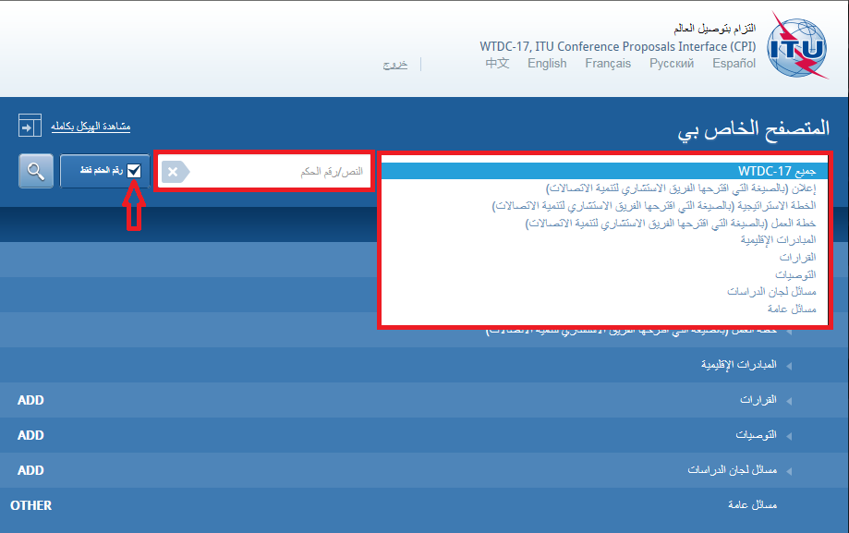
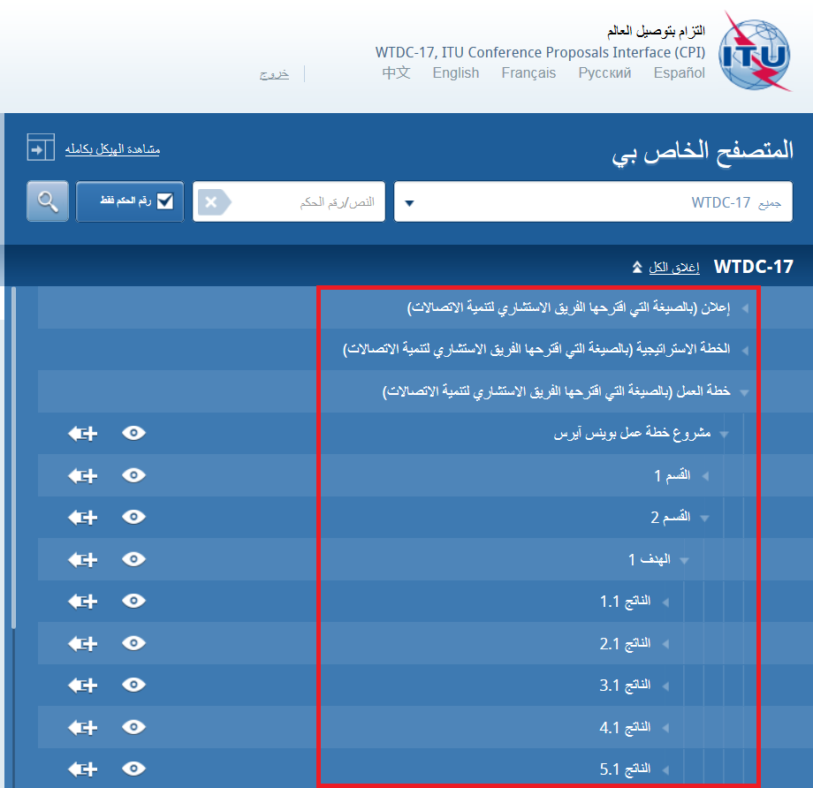
ويمكنك التحقق من محتوى أي حكم بالنقر على أيقونة العين "eye". ويمكنك أيضاً استحداث ملف Word من أي حكم تؤشر عليه.
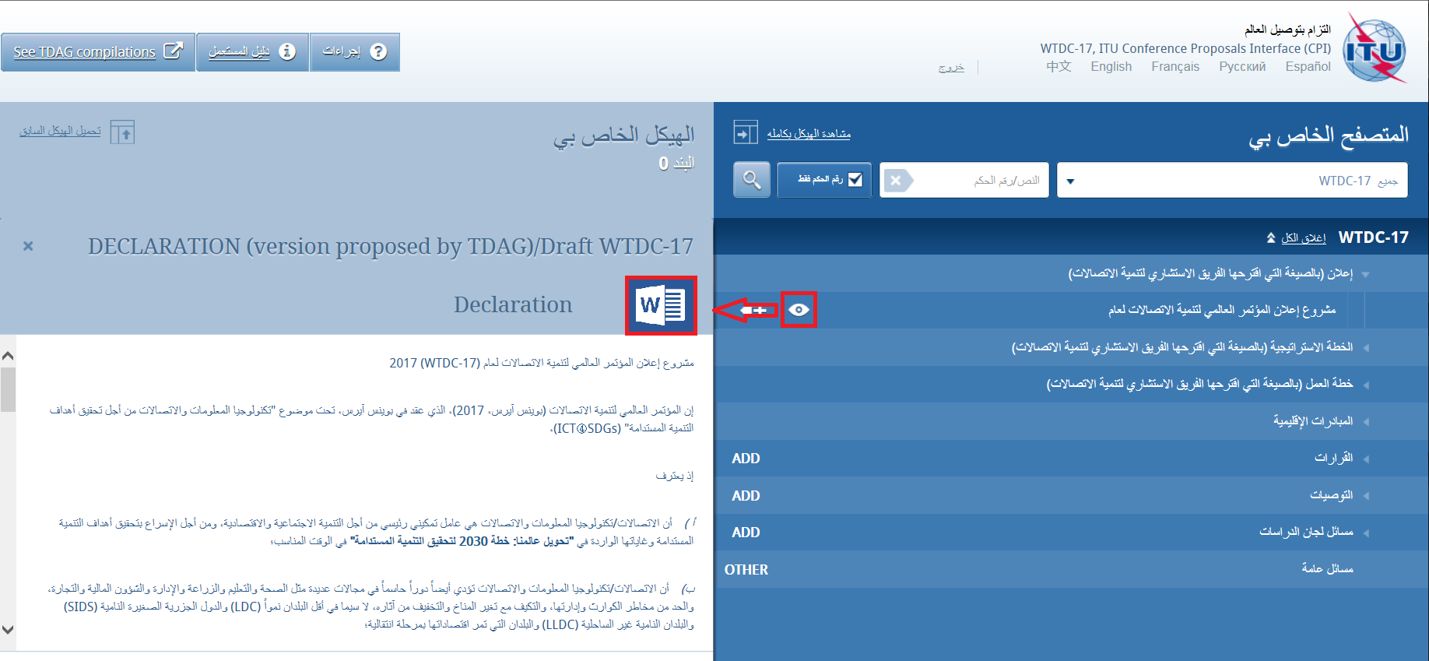

5 إعداد الوثيقة الأساسية ("الهيكل")

1.5 أنواع المقترحات
سيستعمل كل مقترح بعينه واحد من "الإجراءات" التالية:
إضافة (ADD) - مقترح بإضافة حكم جديد، أي مشروع قرار جديد أو توصية جديدة أو مسألة جديدة للجنة الدراسات أو مبادرة إقليمية جديدة للمؤتمر العالمي لتنمية الاتصالات أو الخطة الاستراتيجية أو خطة العمل أو الإعلان. لا يجوز لك استخدام الإجراء ADD في مستوى أدنى، لأنه سيعتبر تعديلاً لنص موجود وبالتالي، يستخدم الإجراء MOD.
ملاحظة: لا ينبغي استخدام "علامات المراجعة".
ADD* - تعني مقترح بإضافة نص موجود في وثيقة أخرى.
ملاحظة: من الضروري استنساخ النصوص التي تحمل علامة الإجراء ADD*.
تعديل (MOD) - مقترح بتعديل حكم موجود، أي إضافة أو حذف أو استبدال كلمات أو أرقام.
ملاحظة: لتعديل نص، ينبغي تشغيل إمكانية "علامات المراجعة" (ينبغي للنص المحذوف أن يظهر بوضع خط عليه والنص المضاف بوضع خط تحته).
تعديل (MOD) - مقترح بتعديل نص من منظور صياغي فقط.
ملاحظة: لتعديل نص، ينبغي تشغيل إمكانية "علامات المراجعة" (ينبغي للنص المحذوف أن يظهر بوضع خط عليه والنص المضاف بوضع خط تحته).
حذف (SUP) - مقترح بحذف حكم. لا يستعمل هذا الإجراء إلا على مستوى الحكم، كما هو الحال مع الإجراء ADD.
الملاحظة 1 - لا توجد ضرورة لاستنساخ نص يحمل الرمز SUP.
الملاحظة 2 - في حالة حذف نص من حكم، يستعمل الرمز MOD.
الحذف (SUP*) - مقترح بنقل النص إلى وثيقة أخرى.
ملاحظة - لا توجد ضرورة لاستنساخ نص يحمل الرمز SUP*.
عدم إجراء تغيير (NOC) - نص لا يقترح إدخال أي تغييرات عليه. ويمكن استعمال هذا الرمز لتوضيح أنه لا توجد أي مقترحات بشأن نص معين.
ملاحظة: لا توجد ضرورة لاستنساخ نص يحمل هذا الرمز.
NOC - مقترح بالإبقاء على نص بدون تغيير. يمكن استعمال هذا الرمز مع رقم المقترح للتأكيد على أن حكماً بعينه أو أحكاماً بعينها ينبغي أن يظل/تظل بدون تغيير. وينبغي عادة تقديم الأسباب.
أخرى (OTHER) - مقترح بشأن مسائل عامة غير مدرجة أعلاه.

2.5 اختيار مقترحاتك وتجميعها
لإنشاء هيكل، حدد أول حكم ترغب في تعديله، ثم انقر على الأيقونة لاختياره ثم طبق عليه الإجراء المطلوب لإعداد المقترح. ويلاحظ أنه لا يمكنك استخدام الإجراء ADD إلا على مستوى القرارات أو التوصيات أو المسائل (مشروع xxx جديد/جديدة)، وأنه يمكنك استخدام "الإجراءات" الأخرى على مستوى الأحكام الفردية.
وبالنقر على زر "إجراءات" ("Actions") أعلى الجانب الأيمن من الشاشة (إذا كانت شاشتك صغيرة، قد يظهر الزر في شكل علامة استفهام فقط)، سيكون بمقدورك رؤية وصف لكل نوع من الإجراءات.
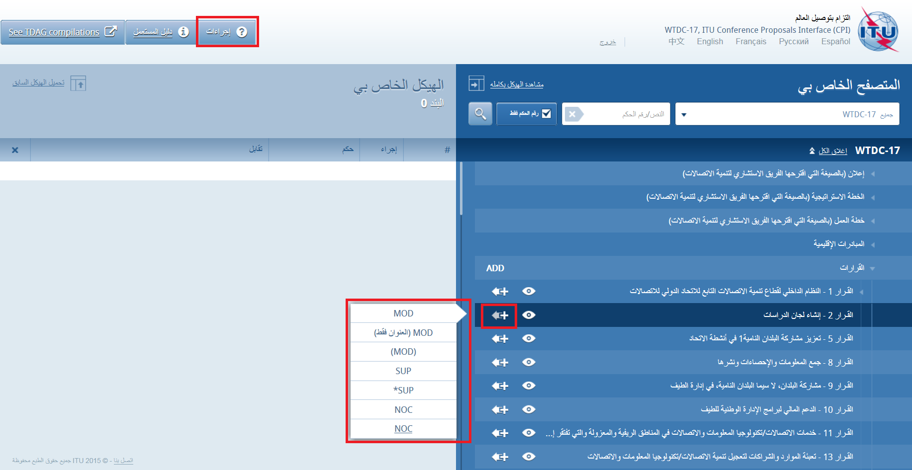
وسيظهر الحكم الذي تم اختياره والإجراء ذو الصلة تحت "الهيكل الخاص بي". وتتكرر هذه العملية إلى أن تتم إضافة جميع الأحكام إلى الهيكل الخاص بك.
وبالتغيب، يعرض هيكل "مختصر". انقر على "شاهد الهيكل بالكامل" ("See full skeleton") لمشاهدة جميع المعلومات المتاحة.
وفي الهيكل بالكامل، تضاف فقرة بخصوص "الأسباب" آلياً مباشرةً بعد كل مقترح بالتغيب. ولحذف فقرة "الأسباب" يلغى النقر من على "اعرض الأسباب" ("Display reasons") من أسلوب الهيكل الكامل:
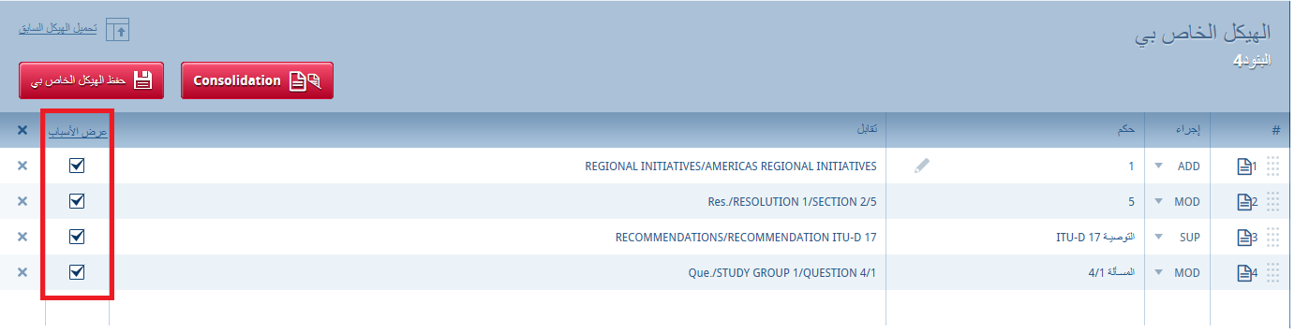
والهيكل الخاص بك أصبح الآن جاهزاً للتنزيل بأي لغة من اللغات الست.

3.5 إعادة طلب المقترحات
إذا كنت ترغب في إعادة طلب أحكام منتقاة، انقر على المربعات الرمادية واسحب الأحكام المنتقاة وقم بإضافتها.
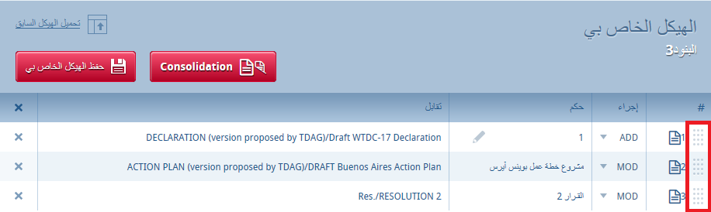

4.5 حذف مقترح
لحذف مقترح من الهيكل الخاص بك، انقر على الأيقونة الموجودة في نفس الصف الخاص بالمقترح المقرر حذفه؛ ولحذف جميع المقترحات من الهيكل الخاص بك، انقر على الأيقونة في رأسية الجدول.
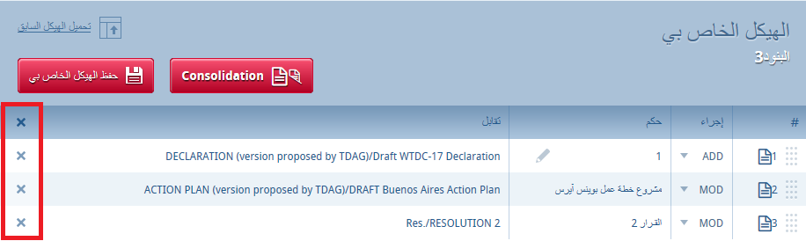

5.5 الإجراء ADD
عند اختيارك استحداث حكم جديد (قرار جديد أو توصية أو مسألة جديدة للجنة دراسات أو مبادرة إقليمية جديدة)، يقترح النظام آلياً حرف مؤقت للحكم. ويمكنك تعديل العنوان في هذه المرحلة أو فيما بعد، بعد تجميع المقترح، بالنقر على الأيقونة . والآن يرجى المضي في تجميع المقترح الخاص بك.
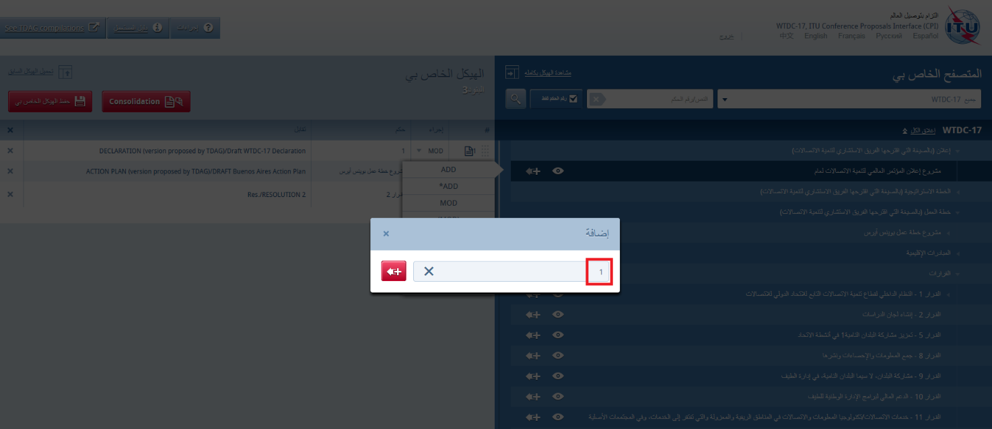

6 حفظ الهيكل الخاص بك وإعداد ملف Word أساسي
هام: نظراً إلى أن الواجهة CPI واجهة قائمة على الويب، لا تنسى أن تحفظ الهيكل الخاص بك قبل ترك التطبيق إذا كنت ترغب في استعادته فيما بعد.
وتولد عملية الحفظ ملف Word أساسي بأي لغة من اللغات الرسمية الست للاتحاد. وسيرسل النظام نسخة من هذا الملف بالبريد الإلكتروني إلى عنوانك في الحساب TIES أو إلى عنوان التحويل في حسابك TIES. وللتحقق من عنوان تحويل البريد الإلكتروني لحسابك TIES أو تعديله، توجه إلى الصفحة: http://www.itu.int/TIES وانقر على "Edit my account"، ثم راجع المعلومات المظللة أدناه.

1.6 اختيار المصادر
وعند حفظ الهيكل الخاص بك، اختر مصدر (مصادر) المقترح (المقترحات). ويمكن اختيار أي مما يلي:
(1 الدولة العضو المرتبطة بحسابك TIES؛
(2 المجموعة الإقليمية المرتبطة بها الدولة العضو التي تتبعها، من أجل إعداد مقترحات مشتركة (لا تظهر إلا إذا كنت معنياً كمنسق لمجموعة إقليمية)؛
(3 موقعون مشاركون؛
(4 عضو قطاع.
والآن، انقر على "Save my skeleton" لإعداد ملف MS Word سيفتح على حاسوبك وكذلك سيرسل عبر البريد الإلكتروني إليك (انظر أدناه). وستخصص الواجهة CPI رقماً مؤقتاً لمقترحك (مقترحاتك). كما ستخصص رقم وسم فريداً يمكنك معرفته في التبليغ المرسل بالبريد الإلكتروني.
وينبغي استعمال الملف Word الناتج كأساس لمقترحك (مقترحاتك).

2.6 مثال على وثيقة Word ناتجة لهيكل أُعد بالواجهة CPI
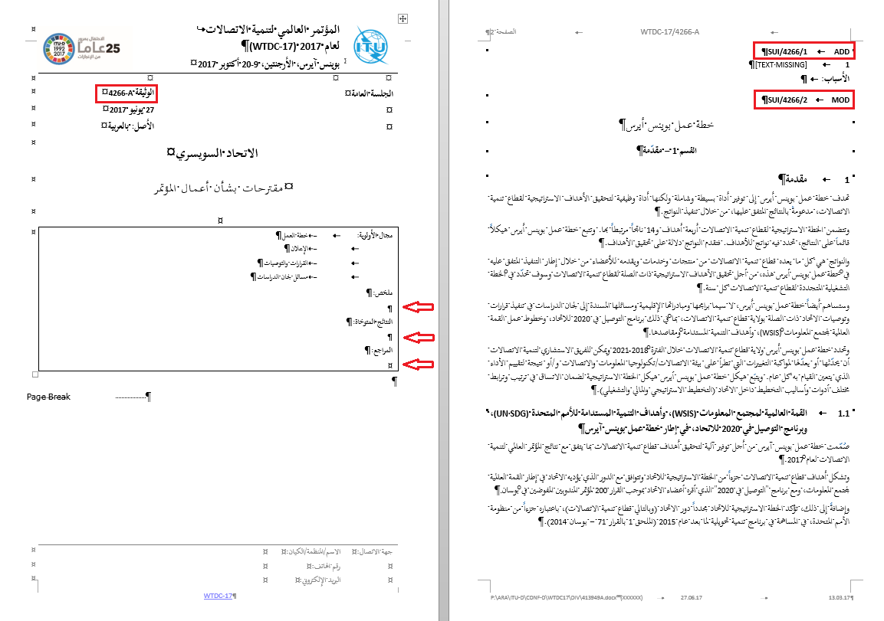
1 يعطي النظام رقماً مؤقتاً لوثيقتك. وسيستعاض عن هذا الرقم برقم نهائي للمساهمة تنشر به، بمجرد تقديمها إلى الاتحاد.
2 يرجى استكمال حقول "الملخص" و"النتائج المتوخاة" و"المراجع" بفقرات قصيرة لا يتجاوز كل منها 250 كلمة. وتحت "المراجع"، يرجى تقديم أي وثائق للاتحاد ذات صلة بالوثيقة المقدمة (صيغة سابقة، الوثيقة الأصلية، وما إلى ذلك).
3 سيحمل كل مقترح من مقترحاتك رمز تعريف هوية. في هذه الحالة SUI/4266/1 ADD أو SUI/4266/2 ADD.
أ ) المقترح الأول هو ADD، إضافة حكم جديد، والمقترح الثاني هو MOD، تعديل لحكم موجود؛
ب) SUI: الدولة العضو مقدمة المقترح هي سويسرا؛
ج) 4266: الرقم المؤقت لوثيقتك. وكما هو الحال مع رقم الوثيقة بالرأسية، سيستعاض عن هذا الرقم قبل النشر بالرقم النهائي للمساهمة.
د ) 1 و2: هذان هما المقترحان الأول والثاني على التوالي في هذه الوثيقة.

3.6 مثال على التبليغ عبر البريد الإلكتروني الذي يتم استلامه بعد حفظ هيكل في الواجهة CPI
يشمل التبليغ عبر البريد الإلكتروني نسخة من الملف Word للهيكل مع وصلات فوقية للواجهة CPI من أجل تسهيل تعديل الهيكل أو تقديم المقترح.
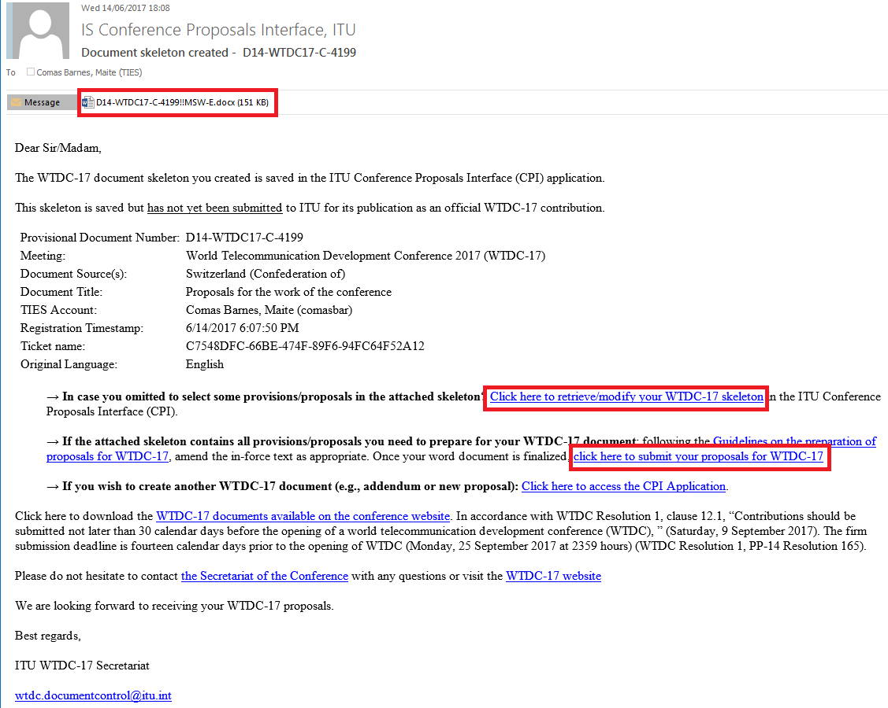

7 تنزيل هيكل تم حفظه من قبل
إذا كنت ترغب في تغيير النص الأساسي لمقترحك (مقترحاتك)، يمكنك تنزيل الهياكل التي حُفظت من قبل في الواجهة CPI وتعديلها بعد ذلك، قبل استحداث ملف Word جديد.
ولتنزيل هيكل حُفظ من قبل، يتم إما النقر على الرابط في الرسالة الإلكترونية (انظر أعلاه) أو النقر على زر "Load previous skeleton" في الواجهة CPI. ويمكنك بعد ذلك اختيار أو حذف أي من الهياكل التي استحدثت من قبل.
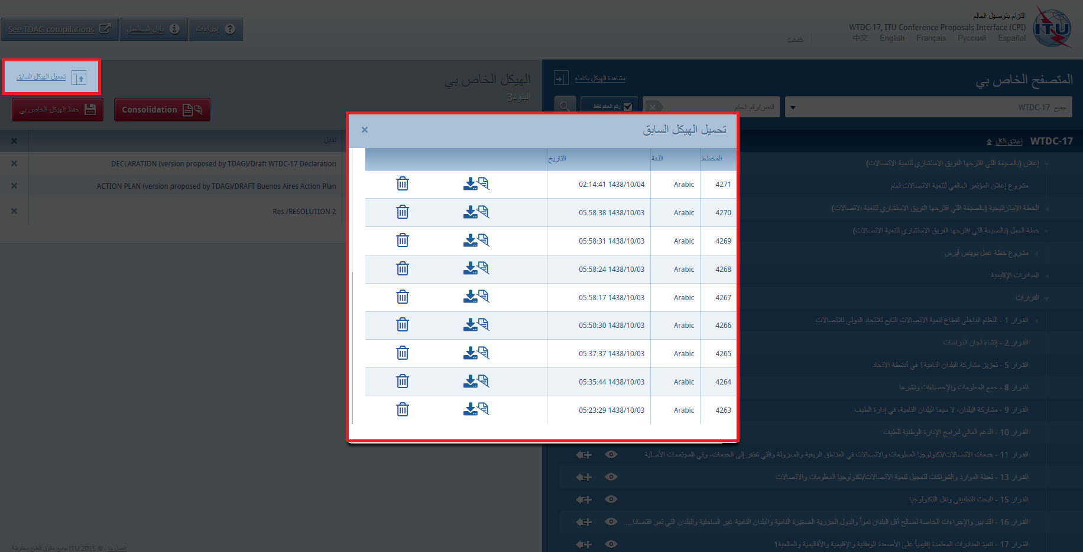
وبمجرد استحداث أي هيكل، يمكن إعداد ملف Word بأي لغة من لغات الاتحاد الرسمية الست. انقر على اللغة المطلوبة أعلى الصفحة (يرجى الرجوع إلى القسم 3)، ثم انقر على "Save my skeleton"، واستمر في العملية المشروحة أعلاه.

8 الإعداد النهائي للوثيقة MS Word الخاصة بك
بمجرد استحداث الوثيقة Word الخاصة بك، يمكنك تعديلها إذا كنت ترغب في ذلك، وذلك قبل إحالتها إلى أمانة المؤتمر WTDC-17 لنشرها.
ملاحظة - المقترحات ذات الإجراء "MOD/(MOD)"، ينبغي أن تقدم بعلامات المراجعة: يظهر النص الجديد المضاف (تحته خط)؛ وأي نص موجود يتم حذفه يظهر بوضع (خط عليه).
إذا كنت ترغب في إضافة أو حذف أو إعادة طلب بعض المقترحات الموجودة في الوثيقة الخاصة بك، يمكنك استعادة الهيكل الخاص بك من الواجهة CPI باستعمال الرابط ("Load previous skeleton") (انظر القسم 7 أعلاه) أو من على الرابط المقدم في الرسالة الإلكترونية التي تستلمها عند حفظك للهيكل الخاص بك (انظر القسم الفرعي 3.6 أعلاه).
بغية إضافة نص جديد تحت ADD، يجب تنسيقه وفقاً للمبادئ التوجيهية ليتمكن النظام من قراءته ولكي تُخزن مقترحاتك في قاعدة البيانات. وللقيام بذلك، يرجى الاطلاع على "المبادئ التوجيهية بشأن إعداد المقترحات".

9 تقديم المقترحات إلى الاتحاد
يمكن لأي شخص يمتلك حساباً في الخدمة TIES القيام بإعداد مقترحات بشأن الاجتماع WTDC-17 وتقديمها إلى الأمانة. وتقوم أمانة مراقبة الوثائق بعد ذلك بالتأكد من أن مقدم المقترح مخوَّل بالفعل للقيام بذلك نيابةً عن المنظمة التي يتبعها. ولأي توضيحات، يرجى الاتصال بأمانة مراقبة الوثائق على العنوان wtdc.documentcontrol@itu.int.

1.9 تقديم المقترحات باستخدام الواجهة CPI
لتقديم مقترحك (مقترحاتك) إلى أمانة مراقبة الوثائق، يرجى الرجوع إلى الرسالة الإلكترونية التي تسلمتها بعد إعداد الهيكل الخاص بك بنجاح، ثم انقر على الرابط "click here to submit your proposals for WTDC-17". وسيعاد توجيهك إلى التطبيق الإلكتروني للواجهة CPI وسيظهر آلياً اسم الوسم الخاص بك.
اختر الملف MS Word الذي يضم مقترحك (مقترحاتك) بالنقر على الأيقونة لتحميل وثيقتك. وإذا كنت ترغب في ذلك، يمكنك إضافة لاحقة (رقم إضافة)، أو ملاحظات، أو عناوين إلكترونية إضافية للاتصال (سترسل نسخة تأكيد من الرسالة الإلكترونية إلى عناوين الاتصال الإلكترونية الإضافية هذه).
وأخيراً، انقر على "Official Submission to ITU".
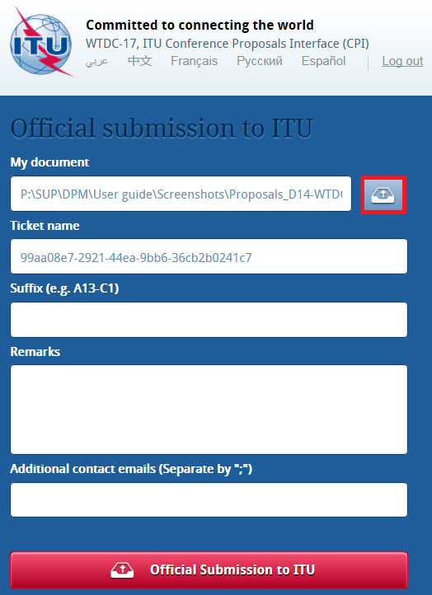

2.9 مثال على تأكيد الرسالة الإلكترونية للتقديم
سيقوم النظام بعد ذلك بإرسال رسالة تأكيد للتقديم بالبريد الإلكتروني إلى عنوانك وإلى عناوين الاتصال الأخرى المدرجة في حقل "Additional contact emails". وتتضمن هذه الرسالة جميع المعلومات ذات الصلة بالتقديم، إضافةً إلى الملف الذي قدمته كمرفق.
يرجى الاحتفاظ بالرسالة في سجلاتك.



